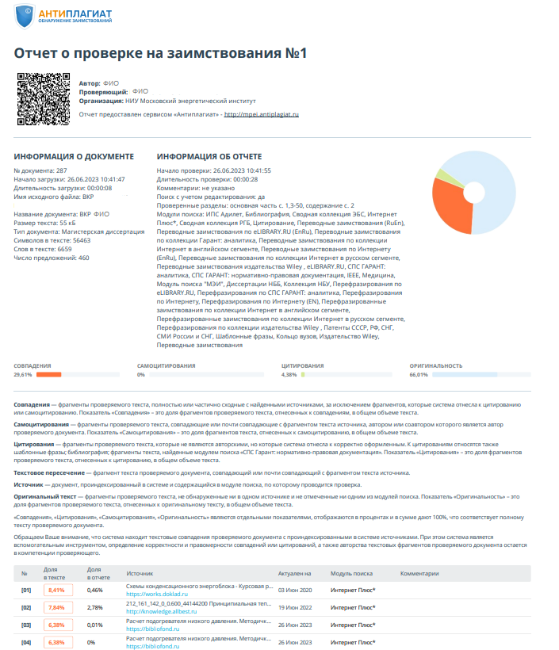

Научный руководитель
выпускной квалификационной работы / / /
Подпись И.О.Ф. руководителя

